**2021 MCM**

**问题A：真菌**

碳循环描述了整个地球地球化学循环中碳交换的过程，是地球生命的重要组成部分。碳循环的一部分包括化合物的分解，使碳得以更新并以其他形式使用。该过程的这一部分的关键组成部分是植物材料和木质纤维的分解。

分解木质纤维的一些关键因素是真菌。最近关于真菌通过木材分解的研究文章的作者确定了决定分解速率的真菌性状，并指出了某些性状之间的联系[1]。尤其是，生长缓慢的真菌菌株在存在湿度和温度方面的环境变化的情况下趋于更好地存活和生长，而生长较快的菌株对相同变化的抵抗力较弱。您可以在第3页的下面找到本文的提要。

这些研究人员研究了与不同真菌相关的大量性状，以及它们在地垫（死植物材料）和木质纤维分解中的作用。对于此MCM问题，您应该只关注真菌的两个特征：真菌的生长速度和真菌的耐湿性。您的主要目标是为给定土地上的木质纤维分解建模，并在存在多种类型的真菌分解同一区域中的木质纤维的情况下进行建模。

当您探索感兴趣的两个性状，生长速率和耐湿性以及分解速率之间的关系时，可能会出现一些问题，包括：使用这两个性状，不同的真菌如何在固定的斑块中相互作用并分解地面凋落物。在不同环境中的土地？在这些不同的环境中，随着条件的变化，分解将如何随着时间的推移而受到影响？在给定环境中，环境变化和环境变化的变化如何影响分解方面的长期动态以及真菌之间的竞争？给定生长速率，对分解速率的估算如图1所示。给定相对湿度，给出分解速率的估算，如图2所示。

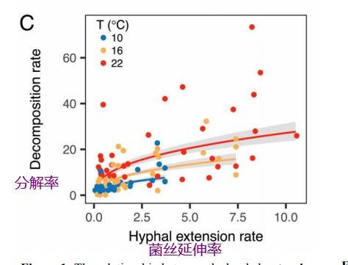

图1：在各种温度下，各种真菌的菌丝延伸率（mm /天）与木材分解率（122天的质量损失百分比）之间的关系。 （图[1]中的图1C）。

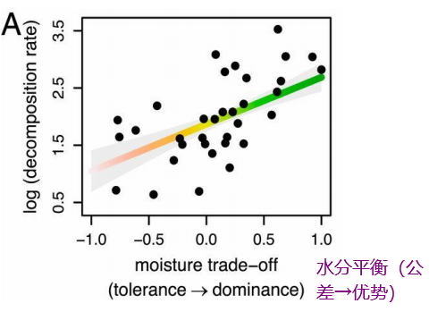

图2：各种真菌的耐湿性（每个菌株的竞争等级差异与其湿位生态位宽度，均定为[0,1]）与木材分解率（122天的质量损失百分比，对数转换）之间的关系 。 （[1]中的图4A）。

**要求：**您的论文应探讨和解决以下方面。

•建立一个数学模型，描述在存在多种真菌的情况下通过真菌活动造成的枯枝落叶和木质纤维的分解。

•在模型中，合并具有不同生长速率和不同耐湿性的不同真菌种类之间的相互作用，如图1和2所示。

•提供模型分析并描述不同类型真菌之间的相互作用。相互作用的动力学特性和描述应包括短期和长期趋势。您的分析应检查对环境快速波动的敏感性，并应确定不断变化的大气趋势的总体影响，以评估当地天气模式变化的影响。

•包括有关每种物种及其可能持续存在的物种组合的相对优势和劣势的预测，并针对干旱，半干旱，温带，乔木和热带雨林等不同环境进行预测。

•描述系统真菌群落的多样性如何影响地面垃圾分类的系统整体效率。在局部环境中存在不同程度的可变性时，预测生物多样性的重要性和作用。

在结果中附上两页的文章。您的文章应该适合纳入大学入门级生物学教科书，以讨论我们对真菌在生态系统中的作用的理解的最新进展。

您的PDF解决方案（总共不超过25页）应包括：

•一页摘要表。

•目录。

•完整的解决方案。

•两页文章。

•引用列表。

注意：MCM竞赛现在限制为25页。您提交的所有方面均计入25页的限制（摘要表，目录，参考列表和任何附录）。

**研究论文摘要**

以下是Lustenhouwer等人的研究文章的简要提要[1]。原始完整文章可在https://www.pnas.org/content/pnas/117/21/11551.full.pdf上找到。请注意，您无需阅读原始文章即可完成此MCM问题。

有机材料的分解是碳循环的关键组成部分。碳循环的大规模建模以及全球气候模型正在变得更加完善，并纳入了更多的小规模细节。一个重要的细节是微生物和真菌群落与有机物质腐烂有关的速率。本文的重点是与不同类型真菌相关的不同衰减率。

该论文的作者探索了真菌的几种不同特性，以确定木材分解的影响。他们通过测量将不同类型的真菌引入木块后损失的质量来做到这一点。研究人员检查了与每种真菌相关的大量不同性状，并试图确定这些性状在木块分解中的作用。

例如，一个重要特征是菌丝延伸率。菌丝是分支并形成真菌细丝和结构的细胞，不同种类的菌丝在真菌的生命周期中发挥不同的作用。菌丝延伸率本质上是真菌的生长率。检查的另一个特征是给定体积中的菌丝密度。

这两个特征与真菌的许多特性有关。例如，发现菌丝延伸率越大（生长越快），则真菌更有可能更快地分解木材。同样，如果细丝较密，则木材分解的可能性较大。另外，这两个特征还与真菌对不同环境条件的反应有关。

特别是研究人员发现，能够更好地适应各种湿度条件的真菌也倾向于分解木材的速度较慢。生长快且胜过其他真菌的真菌倾向于更快地分解木材。 MCM问题A语句中的图1和图2显示了这些关系。

木本材料分解为多个阶段，研究文章中检验的真菌与木本材料在其腐烂周期的中期最相关。对于其他衰减阶段，结果可能有所不同。出于此建模练习的目的，您可以专注于中间阶段的结果，并假定它与分解的其他阶段一致。另一个考虑因素是，局部环境条件可能在一个区域内变化很大，并且也会影响整体动态。

**词汇表：**

暂时未翻译